Câu 1: [1H2-4.6-4] (HK1 - K11 - Năm 2021 - 2022) Cho hình lập phương cạnh . Trên các cạnh lần lượt lấy các điểm sao cho . Khi thiết diện được tạo bởi mặt phẳng cắt hình lập phương có diện tích bằng thì giá trị thuộc tập nào sau đây?
A. . B. . C. . D. .
Lời giải
Chọn B
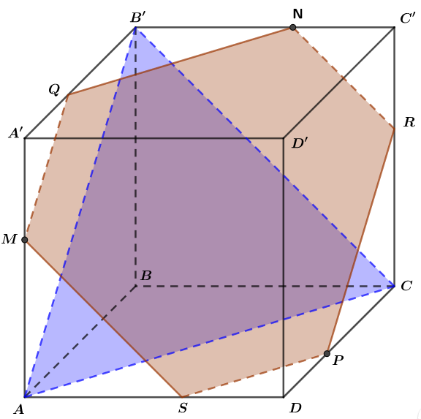
+) thuộc ba mặt phẳng song song hay .
+) thuộc ba mặt phẳng song song hay
.
Khi đó .
+) .

Tương tự, ta xác định được các giao tuyến của mặt phẳng với các mặt và của hình lập phương. Từ đó, thiết diện của hình lập phương bị cắt bởi mặt phẳng là lục giác như hình vẽ.

Tam giác đều và , từ đó dễ thấy lục giác có tất cả các góc bằng .
Tam giác vuông cân tại nên . Tương tự .
Tam giác vuông cân tại nên . Tương tự .
là hình bình hành .
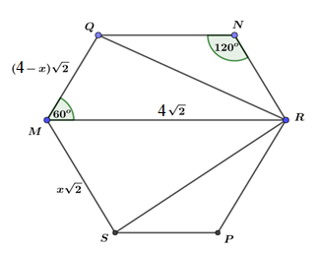
.
.
Đối chiếu điều kiện lấy .

Tài liệu được chia sẻ bởi Website VnTeach.Com
https://www.vnteach.com

